RÚBRICA EXPOSICIÓN ORAL
“Tipos de Hormigón”

Para la evaluación formativa de la exposición oral, podrás conocer tu nivel de logro a través de la siguiente figura, considerando tu puntaje, según los porcentajes asociados.
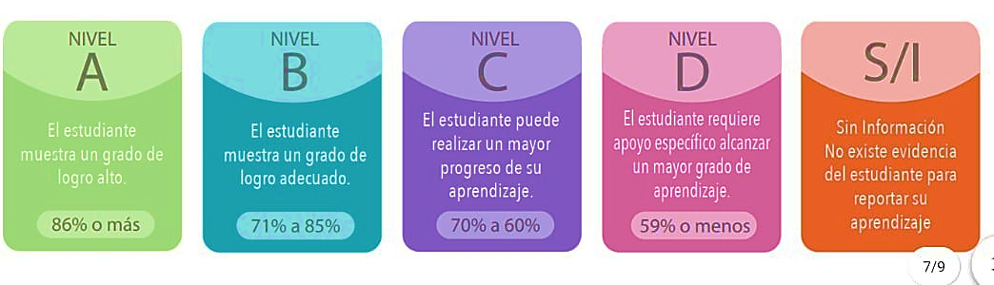

Fuente: Criterios de evaluación, calificación y promoción de estudiantes de 1° básico a 4° año medio – UCE.

Nombre y apellido |  |  |  | Fecha
INDICADORES | DESEMPEÑO
 | DESTACADO  3 | LOGRADO  2 | MEDIANAMENTE LOGRADO  1 | POR LOGRAR  0 | PUNTAJE
HISTORIA Y ORIGEN DEL HORMIGÓN | Identifica los orígenes del hormigón, entrega datos y ejemplos concretos de sus usos a lo largo de la historia. | Identifica los orígenes del hormigón, aporta ejemplos de sus usos a lo largo de la historia. | Identifica los orígenes del hormigón y algún dato sobre sus usos a lo largo de la historia. | No refiere en su exposición a los orígenes del hormigón en la historia.
VENTAJAS Y DESVENTAJAS DE HORMIGÓN | Explica las ventajas y desventajas del uso del hormigón en construcciones, aporta ejemplos explicativos e incluye imágenes de apoyo. | Explica las ventajas y desventajas del uso del hormigón en construcciones, aporta ejemplos explicativos. | Explica sólo las ventajas o desventajas del uso del hormigón en construcciones, aporta ejemplos explicativos. | Sólo menciona usos del hormigón en construcciones.
TIPOS DE HORMIGÓN ACTUALES | Presenta y describe todos los tipos de hormigón utilizados para la construcción en la actualidad, incorpora las últimas innovaciones del sector. | Presenta y describe los tipos de hormigón utilizados para la construcción en la actualidad. | Describe algunos los tipos de hormigón utilizados para la construcción. | Menciona los tipos de hormigón utilizados para la construcción.
SISTEMATIZACIÓN | Sistematiza la información en una presentación de Power Point considerando objetivos, desarrollo de la temática y conclusiones en un tiempo máximo de 20 minutos. | Sistematiza la información en una presentación de Power Point considerando los objetivos planteados y el desarrollo de de la temática, sin embargo las conclusiones consideran solamente algunos aspectos planteados en los requerimientos de la actividad. Utilizan un tiempo máximo de 20 minutos. | Sistematiza la información en una presentación de Power Point articulando parcialmente los objetivos planteados con el desarrollo de la temática, sin embargo las conclusiones consideran solamente algunos aspectos planteados en los requerimientos de la actividad, en un tiempo máximo de 20 minutos. | No sistematiza la información presentada dificultando una comprensión secuencial del tema presentado, Las conclusiones no son pertinentes al tema desarrollado.
CONCLUSIONES | Las conclusiones están en estrecha relación con el tema y los argumentos expuestos. | Las conclusiones en su mayoría se relacionan con el tema o con los argumentos expuestos. | Las conclusiones tienen parcial relación con el tema o con los argumentos expuestos. | Las conclusiones en su conjunto distan del tema o de los argumentos.
ASPECTOS FORMALES | Utiliza un lenguaje técnico adecuado al nivel y a la temática planteada  Y  su postura corporal y pronunciación son pertinentes a la situación. | Utiliza un lenguaje técnico medianamente adecuado al nivel y a la temática planteada  Y/o  su postura corporal o pronunciación son pertinentes a la situación. | En ocasiones el lenguaje utilizado se aleja del nivel técnico o la temática planteada  Y/o  su postura corporal o pronunciación son informales. | El lenguaje durante toda la exposición o la postura corporal es informal.
TOTAL PUNTAJE

NIVEL DE LOGRO SEGÚN PUNTAJE

PUNTAJE | 15 | 14 | 13 | 12 | 11 | 10 | 9 | 8 | 7 | 6 | 5 | 4 | 3 | 2 | 1 | 0
% | 100 | 93 | 86 | 80 | 73 | 66 | 60 | 53 | 46 | 40 | 33 | 26 | 20 | 13 | 6 | 0
NIVEL | A |  |  | B |  | C |  | D |  |  |  |  |  |  |  | S/I

Comentarios y/o sugerencias:

